**Señales y Sistemas | Laboratorio 2**

Electroestática

Agustin Karabajich, Bruno Moreira, Agustín Campodonico

Resumen – En este trabajo se abordaron conceptos fundamentales de electrostática e ingeniería inversa mediante el desarrollo de un simulador en Python, la utilización de herramientas de simulación como LTSpice y la exploración experimental de un dispositivo electrónico. En la primera parte se construyó un modelo capaz de calcular y representar el campo y potencial eléctrico generado por distribuciones puntuales y aproximaciones discretas a una línea cargada. En la segunda parte se aplicaron técnicas de análisis práctico y simulación para estudiar un circuito SMD desconocido, interpretando su funcionamiento mediante mediciones y cálculos. Los resultados obtenidos demostraron coherencia con la teoría, validando la utilidad del modelado y simulación como herramientas de exploración y verificación en sistemas eléctricos reales.

# introducción

En este laboratorio se abordaron conceptos de electrostática e ingeniería inversa con el objetivo de entender como los efectos y ecuaciones se relacionan con aplicaciones reales y cotidianas. Se realiza mediante tres enfoques, programación, simulación y análisis práctico.

# Desarrollo

## **Actividad 1: Fourier en la práctica**

**Parte 1:**

En esta parte se utilizaran los ….

Pata el caculo de CTFT de una señal sinusoidal, con $f_{0}$ y acotada por un intervalo de tiempo se tomarán 2 señales auxiliares para construir y[n] y hallar su CTFT.

z[n]= sen(${2πf}_{0}t$)

r[n]= $\left\{\begin{aligned}1, \left|t\right|≤T \\ 0, \left|t\right|>T\end{aligned}\right.$

y[n]= r[n]. z[n]

Por propiedades de multiplicacion de la DTFT (Tabla 5.1):

$$Y\left(e^{jω}\right)=\frac{1}{2π}\int_{-π}^{π}{R\left(e^{jθ}\right)Z\left(e^{j\left(ω-θ\right)}\right)}dθ$$

Por tablas de transformada 5.2

$$Y\left(e^{jω}\right)=\frac{1}{2π}\int_{-π}^{π}{R\left(e^{jθ}\right)\left(\frac{π}{J}\left(δ\left(ω-θ-{2πf}_{0}\right)-δ\left(ω-θ+{2πf}_{0}\right)\right)\right)}dθ$$

Por propiedad de selección de $δ$:

$$Y\left(e^{jω}\right)=\frac{1}{2π}\int_{-π}^{π}{\frac{π}{J}\left(R\left(e^{j\left(ω-θ-{2πf}_{0}\right)}\right)-R\left(e^{j\left(ω-θ+{2πf}_{0}\right)}\right)\right)}dθ$$

$$Y\left(e^{jω}\right)=\frac{1}{2π}\int_{-π}^{π}{\frac{π}{J}(\frac{\left(sen\left[(ω-θ-{2πf}_{0})\left(T+\frac{1}{2}\right)\right]\right)}{sen\left({(ω-θ-{2πf}_{0})}/2\right)}}-\frac{\left(sen\left[(ω-θ+{2πf}_{0})\left(T+\frac{1}{2}\right)\right]\right)}{sen\left({ω-θ+{2πf}_{0}}/2\right)})dθ$$

realizados mediante las ecuaciones de electrostática.

**Caso A1:**

Valor de las cargas: $q_{1}=2×{10}^{-9}C$

$q_{2}=-1×{10}^{-9}C$

Posición de las cargas: $q_{1}=\left(0.4 ,- 0.4\right)m$

$q_{2}=\left(0.4 , 0.4\right)m$

Posición de medida: $P_{A}=\left(0 , 0\right)m$

$$P_{A}=\left(-0.8 , 0.4\right)m$$

*Teniendo en cuenta estos parámetros los cálculos obtenidos de forma analítica son:*

*Campo en (0, 0) = 63.8 V/m con 71.8/s*

*Campo en (-0.8, 0.4) = 9.5 V/m con 23.8/s*

*Al realizar la simulación (Caso A1, Anexo A):*

*Campo en (0, 0) = 62.8 V/m con 71.6/s*

*Campo en (-0.8, 0.4) = 9.3 V/m con 23.5/s*

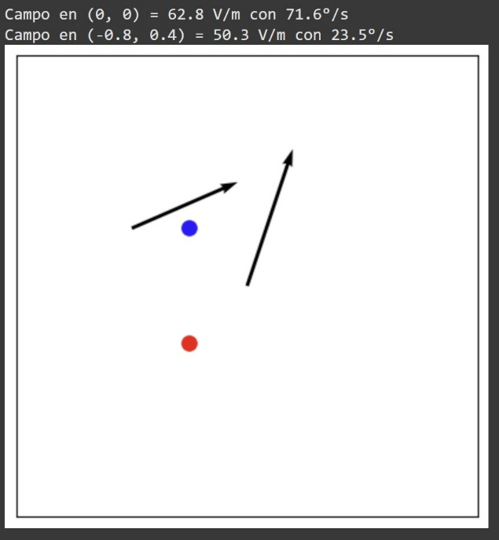

**Imagen 1.** Simulación de campo magnético de 2 cargas.

## **A.2 Simulador de potencial Eléctrico**

Modificamos la función; def potencial (*self*, *r*), teniendo en cuenta la fórmula para hallar el potencial eléctrico en un punto [2]:

$$V=\frac{k.q}{d}$$

U = (k * self.q) / d1

(implementación en el código)

Para verificar la implementación adecuada realizamos un caso de prueba.

**Caso A2:**

Valor de la carga: $q_{1}=1×{10}^{-9}C$

Posición de la carga: $q_{1}=\left(0,0\right)m$

Posición de medida: $P_{A}=\left(2 , 7\right)m$

Teniendo en cuenta estos parámetros, los cálculos obtenidos de forma analítica son:

$$V_{\left(2,7\right)}=\frac{k.q}{\sqrt{2^{2}+7^{2}}}=1.24V$$

*Al realizar la simulación (Código 1, Anexo A2):*

$$V_{\left(2,7\right)}=1.23V$$

Se logra implementar adecuadamente las funciones de tal forma que concuerden con los cálculos realizados, las pequeñas diferencias se pueden deber al redondeo realizado o por algún error de implementación propio del programa.

**B.1 Simulador de Campo Eléctrico para una línea cargada.**

Para hallar el comportamiento del campo eléctrico para una línea cargada, se eligió una carga total y una longitud arbitraria L para mantener una coherencia durante la simulación. Se dividieron y distribuyeron las cargas uniformemente sobre una línea (eje y), entre 2, 3, 5 y 10 secciones, logrando una distribución más parecida a la de una línea cargada.

**Caso B1:**

Si simulamos el campo y potencial eléctrico en los puntos *(Código 1, Anexo B1):*

|  |  |  |  |  |
| --- | --- | --- | --- | --- |
| A: ($\frac{L}{4}$,0) | B: ($\frac{L}{4}$, $\frac{L}{8}$) | C: (L,0) | D: ($\frac{L}{4}$,- $\frac{L}{8}$) | E: ($\frac{L}{2}$,0) |

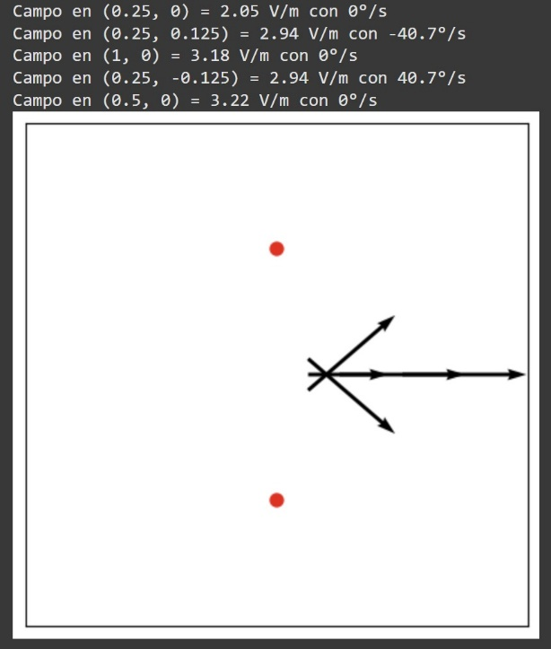

**Imagen 2.** Simulación de campo magnético de una línea cargada con 2 cargas.

**Caso B2** *(Código 1, Anexo B2)***:**

Al repetir la simulacion pero con 10 cargas distribuidas de forma uniforme, se observa que el comportamiento del campo eléctrico cambia.

**Imagen 3.** Simulación de campo magnético de una línea cargada con 10 cargas.

|  |  |  |  |  |
| --- | --- | --- | --- | --- |
|  | Campo eléctrico | | | |
| Puntos de prueba | **2 cargas** | 3 cargas | 5 cargas | **10 cargas** |
| A | **(2.05, 0°)** | (49.3, 0°) | (34.7, 0°) | **(35.3, 0°)** |
| B | **(2.95, -40°)** | (39.1, 23.9°) | (28.5,11. 9°) | **(35,1. 3°)** |
| C | **(3.18, 0°)** | (5.11, 0°) | (5.64, 0°) | **(6.66, 0°)** |
| D | **(2.94, 40.7°)** | (39.1, -23.9°) | (28.5, -11.9°) | **(35,1. 3°)** |
| E | **(3.22, 0°)** | (14.1, 0°) | (13.6, 0°) | **(16.4, 0°)** |

**Tabla 1**. Campo magnético para cada caso.

Al observar la variación de los ángulos en cada caso, se puede apreciar cómo sus direcciones tienden progresivamente a alinearse, volviéndose cada vez más paralelas entre sí.

|  |  |  |  |  |
| --- | --- | --- | --- | --- |
|  | Potencial eléctrico (V) | | | |
| Puntos de prueba | **2 Cargas** | 3 Cargas | 5 Cargas | **10 Cargas** |
| A | **8.72** | 17.80 | 17.10 | **19.70** |
| B | **8.84** | 16.60 | 16.60 | **19.60** |
| C | **6.36** | 7.23 | 7.56 | **8.55** |
| D | **8.84** | 16.60 | 16.60 | **19.60** |
| E | **8.04** | 11.40 | 11.90 | **13.80** |
| Desviación estándar | 1.06 | 4.49 | 4.15 | 4.99 |

**Tabla 2**. Campo magnético para cada caso.

Podemos concluir que al ir cambiando el modelo el campo magnético de una línea cargada muestra componentes paralelas y perpendiculares a la línea cargada como se esperaba según lo estudiado [3]. A su vez su potencial eléctrico aumenta al disminuir la distancia con respecto a la línea cargada y se mantiene constante si se evalúa de forma paralela a la línea.

**C. Ingeniería inversa**

**Imagen 4:** Dispositivo a investigar

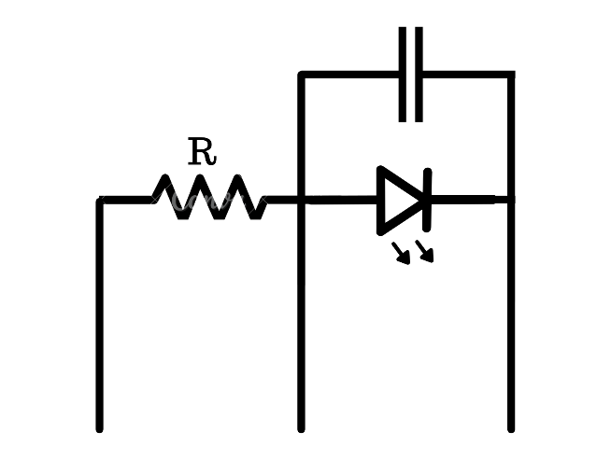

**Imagen 5:** Esquemático del dispositivo

Observando con detenimiento y teniendo en cuenta las características usuales de los componentes SMD hallamos:

* 1 Resistor de 33k
* 1 Diodo LED
* 1 Capacitor

Para verificar que las observaciones fueron correctas simularemos el circuito en LT-Spice y contrastaremos los resultados realizando medidas en el laboratorio.

Usaremos valores arbitrarios para observar su comportamiento al colocar una fuente de voltaje variable.

**Imagen 5:** Circuito simulado en LT-Spice

La función principal de la resistencia es el controlar la carga y descarga del capacitor, al modificar la simulación si no se coloca la resistencia las gráficas muestran valores erráticos [6].

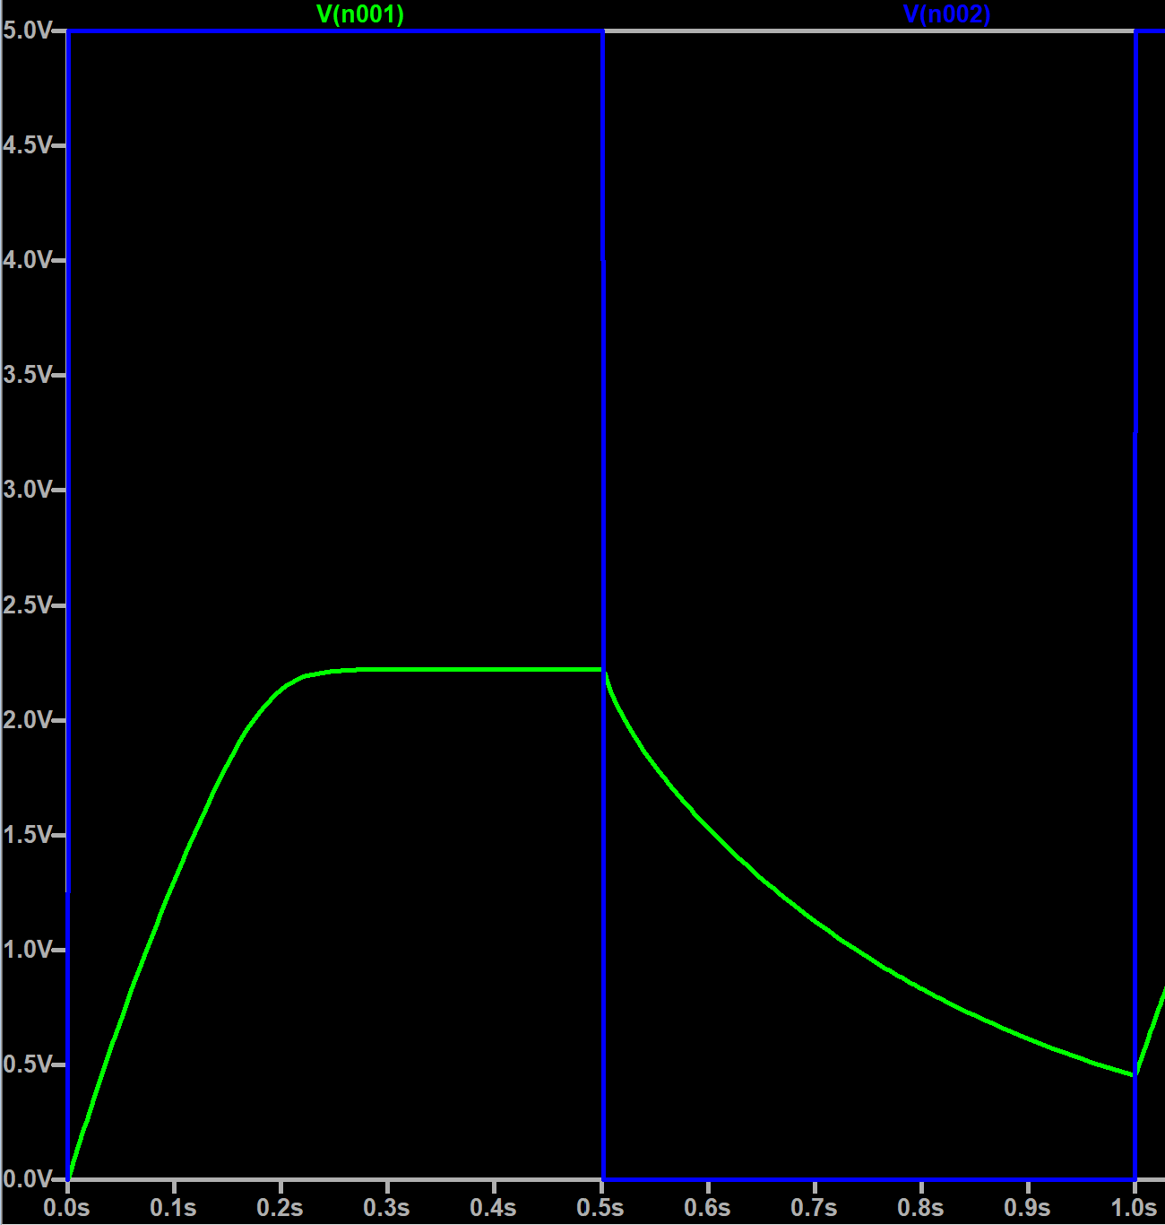

**Grafica 1:** Simulación

* Contrastamos los datos del simulador:
* Conectamos el generador de señales teniendo en cuenta que el capacitor esta descargado.

Señal utilizada para alimentar el dispositivo:

**Imagen 7:** Configuración del generador de señales

* Se configura un Offset de 2.5Vdc para que LED sea capaz de prender y un periodo de 1 Hz como prueba.

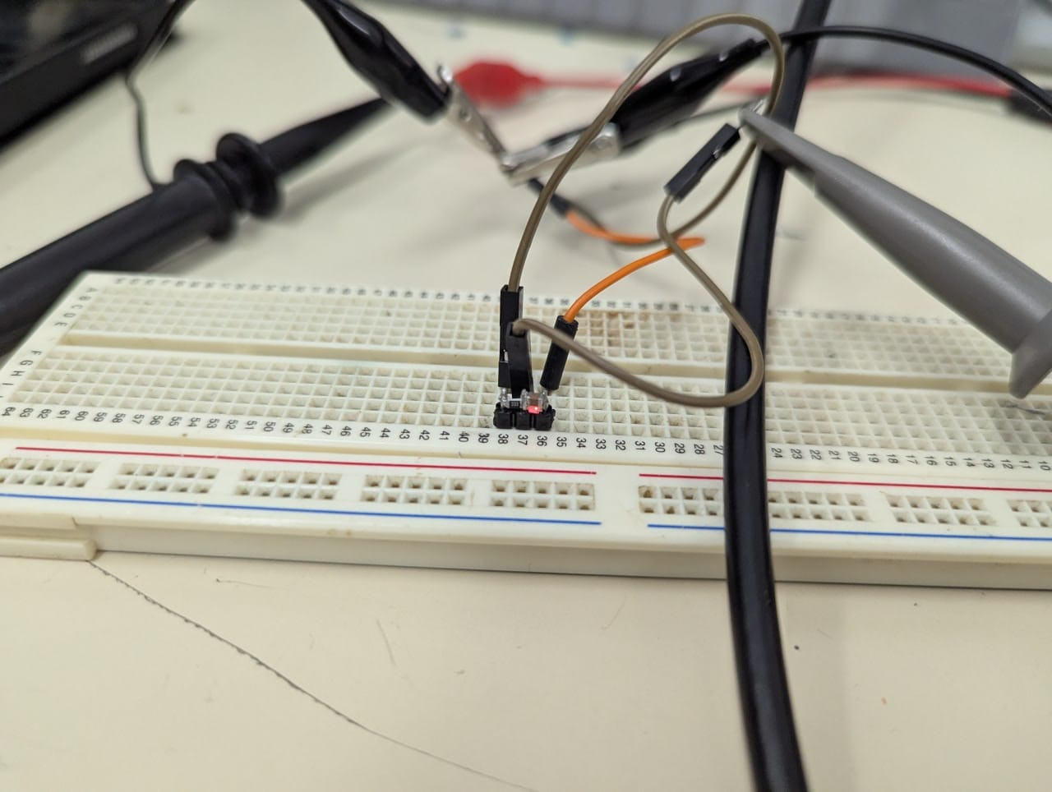

**Imagen 7:** Dispositivo conectado al generador de señales y osciloscopio

Se observa como el led prende y apaga, según el voltaje varia, logrando observar de forma sencilla cuando el capacitor se carga y descarga.

En el CH1 se conecta el capacitor y en el CH2 el generador de señales.

**Grafica 2:** Extraídas del osciloscopio

Para calcular las características del capacitor se utilizan herramientas del osciloscopio, como el cursor, para extraer información de las gráficas.

$$V_{c}\left(0.5s\right)=360mV$$

Si se tiene en cuenta la ecuación de descarga del capacitor y que $V_{c}\left(0\right)=1.78V$:

$$360=1.78e^{-{0.5}/{33kC}}$$

C = 9.5 $μF$

Se logro exitosamente el reconocer muchas de las características del dispositivo gracias al uso de múltiples herramientas de modelado las cuales sirvieron como triangulación para hallar resultados adecuados. Se efectuaron explicaciones del funcionamiento de cada componente del dispositivo.

**Conclusiones:**

El desarrollo de este laboratorio permitió integrar conocimientos teóricos de electrostática con herramientas computacionales y experimentales, lo que facilitó una comprensión más profunda de los fenómenos eléctricos. El simulador programado en Python resultó eficaz para visualizar la evolución del campo y del potencial eléctrico ante diferentes configuraciones de carga, y permitió contrastar numéricamente los resultados obtenidos con los cálculos analíticos. En particular, el estudio de múltiples cargas alineadas mostró cómo una distribución discreta puede aproximar el comportamiento de una línea cargada, observándose una tendencia hacia campos más uniformes y paralelos al aumentar la cantidad de cargas.

Por otro lado, el análisis del dispositivo SMD mediante ingeniería inversa y simulación en LTSpice permitió validar su comportamiento funcional y estimar parámetros como la capacitancia mediante mediciones prácticas. Esta instancia evidenció la importancia de combinar simulación, programación y trabajo de laboratorio para abordar problemas reales, reforzando habilidades de modelado, observación crítica y validación experimental. En conjunto, las actividades realizadas consolidaron la capacidad de aplicar principios de la electrostática a situaciones reales y de comprender el rol de cada componente dentro de un sistema eléctrico.

References

[1] R. A. Serway y J. W. Jewett, *Física para ciencias e ingeniería*, 9.ª ed., Cengage Learning, 2014, pp. 650–654.

[2] D. J. Griffiths, *Introducción a la electrodinámica*, 4.ª ed., Madrid: Pearson Educación, 2013, pp. 72–73.

[3] D. J. Griffiths, *Introducción a la electrodinámica*, 4.ª ed., Madrid: Pearson Educación, 2013, pp. 81–83.

[4] E. M. Purcell y D. J. Morin, *Electricidad y magnetismo*, 3.ª ed., Cambridge University Press, 2013, pp. 38–43.

[5] Universidad de Colorado Boulder, "Simulaciones interactivas PhET: Cargas y campos," [En línea]. Disponible en: <https://phet.colorado.edu/es/simulation/charges-and-fields>.

[Consulta: 10 de mayo de 2025].

[6] C. A. Desoer y E. S. Kuh, *Análisis básico de circuitos en ingeniería*, 2.ª ed., México: McGraw-Hill, 1993, pp. 152–158.